TL-MR3020 : un routeur sans fil N 3G/4G portable
Le routeur portable TP-Link est conçu pour une utilisation à la maison et en voyage. Il dispose de plusieurs modes de fonctionnement pour répondre à presque toutes les situations que vous pourriez rencontrer.
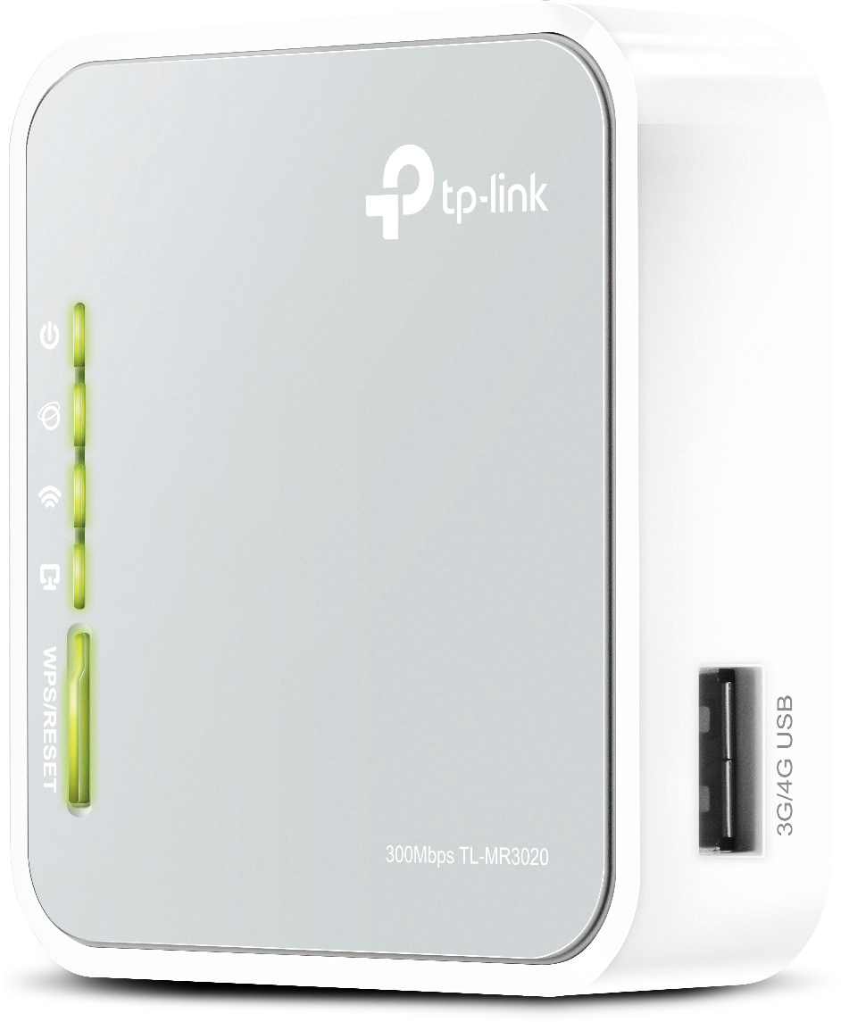
Sa petite taille permet de l'emporter partout avec vous dans votre poche.
LED | Status | Indication
(Power) | On | Le routeur est allumé.
 | Off | Le routeur est éteint.
(Internet) | On | Internet est disponible.
 | Off | Internet n'est pas disponible.
(Sans fil) | On | Le réseau sans fil est activé.
 | Off | Le réseau sans fil est désactivé.
(WAN/LAN) | On | Le port Ethernet est connecté.
 | Off | Le port Ethernet n'est pas connecté.
WPS/RESET | On | La connexion WPS a été établie.
WPS/RESET | Clignotant | La connexion WPS est en cours d'établissement.
WPS/RESET | Off | Aucune connexion WPS n'est établie.
Port / Bouton
Commutateur de mode | Détermine le mode de fonctionnement du routeur.
Port WAN/LAN | LAN : 3G/4G (routeur 3G/4G), WISP, point d'accès, répéteur/pont
Port WAN/LAN | WAN : 3G/4G (mode routeur 3G/4G avec sauvegarde Ewan, mode routeur sans fil,  Mode routeur sans fil avec sauvegarde 3G/4G)
Port d'alimentation | Port utilisé pour connecter l'adaptateur secteur.
Bouton WPS/RESET | Pour établir une connexion WPS, appuyez sur le bouton WPS de votre appareil, puis  appuyez sur le bouton WPS/RESET de ce routeur.
Bouton WPS/RESET | Pour réinitialiser le routeur, maintenez ce bouton enfoncé jusqu'à ce que tous les voyants s'allument, puis relâchez-le.
Port USB 3G/4G | Port pour brancher un modem USB 3G/4G.

Compatibilité

Pré-requis

Installation

Positionnement du routeur
Ne pas placer le routeur dans un endroit humide ou trop chaud.Placer le routeur dans un endroit où il peut être connecté à plusieurs appareils ainsi qu'à une source d'alimentation.Assurez-vous que les câbles et le cordon d'alimentation sont bien placés pour éviter tout risque de chute.Le routeur peut être placé sur une étagère ou un bureau.Tenez le routeur éloigné des appareils présentant de fortes interférences électromagnétiques, tels que les appareils Bluetooth, les téléphones sans fil et les micro-ondes.

Connexion du routeur
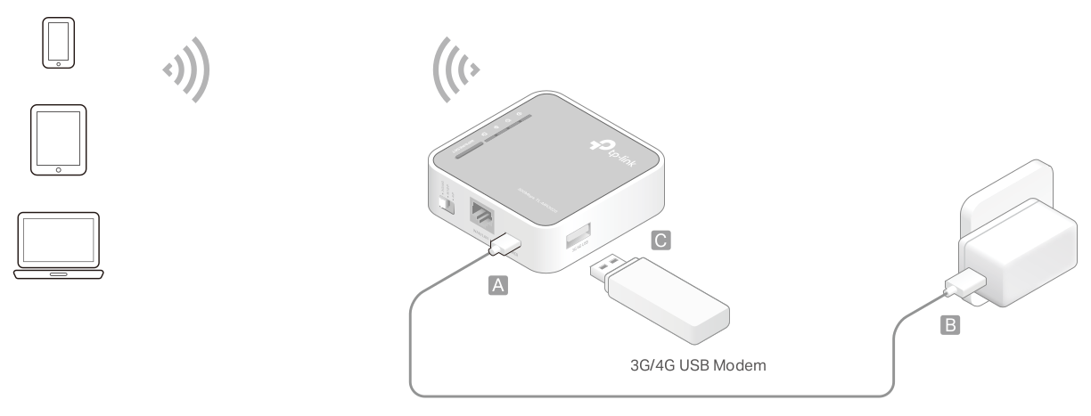
Mode routeur 3G/4G : créez un réseau sans fil privé et partagez le réseau 3G/4G avec des appareils locaux.Basculez le mode de fonctionnement sur 3G/4GA et B : branchez l'alimentationC Insérez la clé 4G dans le port USBConnectez votre appareil au routeur sans fil. Le SSID (nom du réseau sans fil) et le mot de passe se trouvent sur l'étiquette du routeur.Mode routeur sans filMode routeur client WISPMode point d'accèsMode Répéteur/Pont

Configuration
Depuis votre PC, connectez-vous au point d’accès Wi-Fi du routeur TL-WR902AC, de préférence sur le réseau 5 GHz, lequel vous permettra d’avoir un meilleur débit. Le SSID et le mot de passe sont inscrits sous le routeur, mais vous pouvez également appuyer sur le bouton WPS du routeur TL-WR902AC pour vous connecter automatiquement.
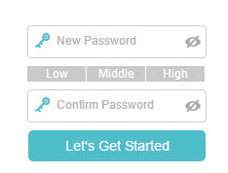
Avec un navigateur internet, Visitez http://tplinkwifi.net et créez un mot de passe pour les futures connexions.
L'assistant de configuration rapide vous guidera tout au long du processus de configuration de votre routeur.

Mode routeur 3G/4G
Time zone (Fuseau horaire) : (GMT+01:00) Amsterdam, Berlin, Rome, Stockholm, Paris, Prague, Bratislava puis Next.Operation mode Setting : cochez 3G/4G Router Mode puis Next. (Remarque : le routeur peut être configuré avec une connexion 3G/4G principale et une connexion WAN comme solution de secours pour assurer une connectivité Internet « toujours active ».)Mobile ISP : Sélectionnez dans la liste votre FAI mobile ou définissez-le manuellement si votre FAI n'est pas répertorié :Cochez Set Dial Number, APN, Username and Password manually et remplissez :Orange :Dial Number : *99#APN : orangeUsername : orangePassword : orangeConnection Mode : AutoAuthentication Type : PAPSFR :Dial Number : *99#APN : sl2sfrUsername : (Aucun)Password : (Aucun)Connection Mode : AutoAuthentication Type : Auto (AUTO_AUTH ?)Bouygues :Dial Number : *99#APN : mmsbouyguestel.comUsername : (Aucun)Password : (Aucun)Connection Mode : AutoAuthentication Type : Auto (AUTO_AUTH ?)Free :Dial Number : *99#APN : freeUsername : (Aucun)Password : (Aucun)Connection Mode : AutoAuthentication Type : Auto (AUTO_AUTH ?)Cliquez sur Next.Wireless Settings : Personnalisez votre nom de réseau (SSID) et votre mot de passe ou conservez ceux par défaut, puis Next.Vérifiez les paramètres sans fil puis Save.Cliquez sur Test Internet Connection pour tester internet, puis sur Finish pour terminer la configuration.Connectez maintenant vos appareils à Internet !

APN des FAI français
Nom | Dial Number | APN | Nom d’utilisateur | Mot de passe | Type d’authentification | Type d’APN
Bouygues MMS  APN Internet (DATA) et MMS - Bouygues Telecom | *99# | mmsbouygtel.com |  |  | PAP | default, supl, mms
Free  APN Internet (DATA) - Free Mobile | *99# | free |  |  | Aucune | default, supl, mms
Free MMS  APN MMS - Free Mobile | *99# | mmsfree |  |  | Aucune | mms
Orange World  APN Internet (DATA) - Orange | *99# | orange | orange | orange | PAP | default, supl
Orange MMS  APN MMS - Orange | *99# | orange.acte |  |  | PAP | mms
Internet SFR  APN Internet (DATA) - SFR Forfaits illimités | *99# | sl2sfr |  |  | Aucune | default, supl
Internet SFR  APN Internet (DATA) - SFR Forfaits bloqués | *99# | wapsfr |  |  | Aucune | default
Mms SFR  APN MMS - SFR | *99# | mmssfr |  |  | Aucune | mms
Bouygues MMS  APN Internet (DATA) et MMS - B&You | *99# | mmsbouygtel.com |  |  | Aucune | default, supl, mms
Orange World  APN Internet (DATA) - Sosh par Orange | *99# | orange | orange | orange | PAP | default, supl
Orange MMS  APN MMS - Sosh par Orange | *99# | orange.acte |  |  | PAP | mms
Internet SFR  APN Internet (DATA) - RED by SFR | *99# | sl2sfr |  |  | Aucune | default, supl
Mms SFR  APN MMS - RED by SFR | *99# | mmssfr |  |  | Aucune | mms

Wireless Router Mode

WISP Client Router Mode

Access Point Mode

Repeater/Bridge Mode

Utilisation

Voir aussi
(en) User guide

Basé sur << Article >> par Auteur.

